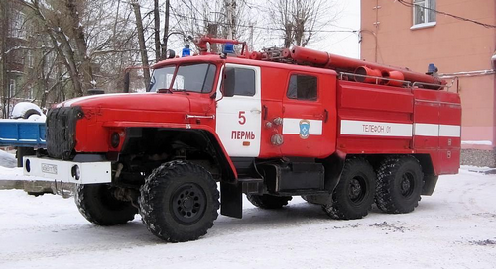
01-237 АЦ-5,0-40 (5557) модель 11ВР пожарная автоцистерна ёмкостью для воды 5 м3 на шасси Урал-5557 6х6, насос НПЦ-40/100 40 л/с, пенобак 500 л, боевой расчет 6 чел., полный вес до 15.6 тн, ЯМЗ-236НЕ2 230 лс, 80 км/час, завод ППСО, р. п. Варгаши, с 1999 г.

Завод производитель: Открытое акционерное общество «Варгашинский завод противопожарного и специального оборудования», ОАО ВЗППСО, р. п. Варгаши., Курганская обл. Завод основан в сентябре 1941 года на территории бывшей МТС на базе эвакуированных цехов Новоторжковского завода противопожарного оборудования. Первоначально выпускал корпуса авиабомб. В 1945 году началось производство пожарных автомобилей ПМЗ-7. С 1956 года завод переходит на производство пожарных автомобилей на шасси ГАЗ и УАЗ. В настоящее время выпускает широкую гамму цистерн, вспомогательных и специальных автомобилей.

Автоцистерна пожарная АЦ-5,0-40 (Урал-5557)-11ВР предназначена для тушения пожаров в населенных пунктах, на промышленных предприятиях, в сельской местности и других объектах и служит для доставки к месту пожара боевого расчета, пожарно-технического вооружения и запаса огнетушащих веществ. Серийно выпускалась по ТУ 4854-011-08717447-99.

Технические характеристики pozhtehpro.ru
Масса полная, кг 15600
Вместимость цистерны для воды, куб. м 5,0
Вместимость пенобака, куб. м 0,5
Базовое шасси Урал-5557, 6х6
Мощность двигателя, кВт 169 ЯМЗ-236НЕ2
Мах. скорость, км/час 70
Число мест боевого расчета 6
Пожарный насос НПЦ-40/100 с АВС-01Э; НЦПН-40/100; ПН-40 УВ; НПЦ-60/100
Производительность насоса, л/с 40
Запас напорных рукавов, м 360
Дальность струи при подаче лафетным стволом, м (воды/ пены) 50/ 40
Габаритные размеры, мм 8550/ 2500/ 3200
Конструктивные особенности Привод насоса через КОМ от первичного вала КПП. Окраска автоцистерны лакокрасочными материалами Helios. Двери отсеков для ПТВ шторного или панельного типа.

